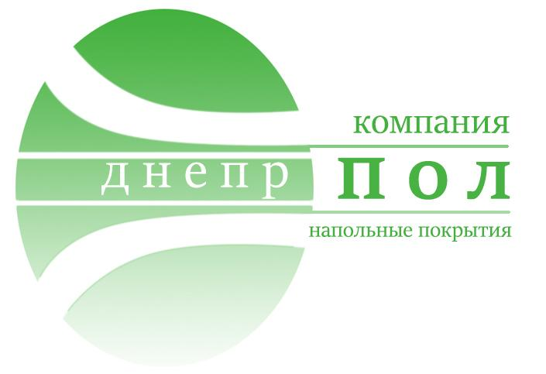
г. Днепр, ул. Европейская 30, оф 70
моб.тел. 050-320-11-06
моб.тел. 098-881-32-19
https://dneprpol.com.ua
LazarenkoO@i.ua

29.05.2020 г.

Коммерческое предложение

Резиновая плитка– эластичное многофункциональное травмобезопасное резиновое покрытие.
Плитка толщиной 30 мм изначально разрабатывалась для использования на детских и игровых площадках, то есть в местах с повышенной вероятностью получения травм, ушибов.Однако благодаря своим отличным качествам, резиновая плитка отлично зарекомендовала себя в местах, не связанных с играми и спортом. Сегодня резиновая плитка нашла свое применение на самых разных поверхностях, одинаково успешно используется как на улице, так и в помещениях.
Область применения
- Частные и коммерческие детские площадки
- Игровые, спортивные площадки
- Роллердромы и скалодромы
- Террасы, патио
- Площадки вокруг бассейнов
- Дворовые территории
- Площадки и паркинги частных домов
- Садовые и пешеходные дорожки
- Спортивные залы, в частности залы тяжелой атлетики
Преимущества резиновой плитки 30 мм
- Душевное спокойствие. Меньше травм и ушибов, меньше страхов и тревог. Перестаньте беспокоиться и получайте удовольствие от общения с детьми.
- Безопасность 24/7/365, плитка не токсична, безопасна для людей и животных, не имеет запаха
- Травмобезопасность, оптимальная защита при падении с высоты 1,3 м.
- Красивая, чистая площадка круглый год в не зависимости от сезона и погодных условий.
- 8 отличных цветов плитки и еще больше идей для создания неповторимой площадки
Технические характеристики плитки 30 мм
Размер: | 500x500x30 мм
Толщина: | 30 мм
Материал: | 90% резиновая крошка,
Температура использования: | +60˚С … - 45˚С
Плотность: | 850 кг/м³ - стандарт  Возможно изготовление 950 – 1000 кг/м³
Морозоустойчивость: | Нет изменений 20 циклов - 20˚С
Безопасная высота при падении | 110 см
Водопроницаемость: | Плитка водопроницаема, вода уходит через стыки.
Цветовая гамма: | Терракотовый, зеленый, желтый, темно-синий, оранжевый, коричневый, черный, серый
Сферы применения: | Детские игровые площадки, травмобезопасные покрытия, анти скользящие покрытия
Прочность: | Длительный срок использования, высокая стойкость к истираемости, стойкость к механическим повреждениям, высокий уровень допустимых нагрузок.
Установка покрытия: | Плитка укладывается на подготовленную сыпучую поверхность.  При монтаже используются специальные соединительные втулки по 4 шт. на двух противоположных сторонах.  Возможна прямая укладка или со смещением.
Рекомендуемое основание: | Подготовленное сыпучее основание: утрамбованный грунт, отсев, песок. Твердое основание.
Место использования: | Улица, помещения
Ремонт: | Ремонтопригодно, возможна легкая замена испорченной плитки на новую.

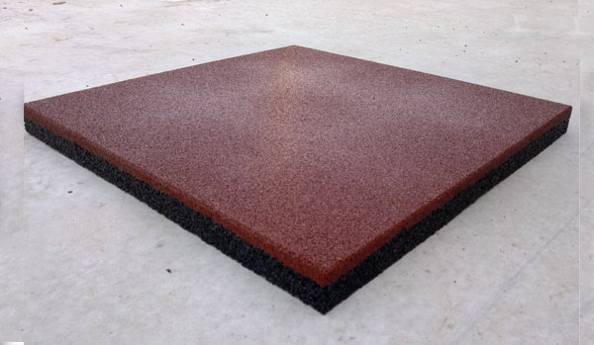

 | Игровая площадка 17х9
№ | Наименование | ед.изм | кол-во | цена/грн | итого/грн
1 | Плитка гумова 500х500х30 терракот | м2 | 155 | 510 | 79050
2 | Відсів 0-5 мм | т | 15 | 364 | 5460
3 | Бетон | м3 | 2 | 3500 | 7000
4 | Поребрик | мп | 52 | 150 | 7800
5 | Ворота металеви тр д..50 для міні-футболу | шт | 2 | 2300 | 4600
 |  |  |  |  | 103910
 | РАБОТЫ
1 | Планировка основания | м2 | 153 | 80 | 12240
2 | Уплотнение основания | м2 | 153 | 100 | 15300
3 | Установка поребрика | мп | 52 | 200 | 10400
4 | Раскрой, порезка и укладка плитки | м2 | 153 | 100 | 15300
5 | Доставка материалов, разгрузка | шт | 1 | 6500 | 6500
6 | Установка ворот | шт | 2 | 1500 | 3000
 | Итого |  |  |  | 62740
 | всего |  |  |  | 166650
Непредвиденные расходы 20% 33330
ИТОГО 199980 грн

Есть в наличие на складе . Гарантия на материалы и работы 5 лет
Сроки выполнения работ 5 календарных дней.

Корпоративная концепция компании «Днепрпол» основывается на отношениях долгосрочного партнерства с каждым клиентом. Это означает, что наше взаимодействие начинается на стадии проектирования объекта и продолжается после его сдачи. Специалисты компании подбирают программу эксплуатации и ухода за напольными покрытиями индивидуально для каждого помещения, производят ремонт и, наконец, всегда помогают советом.

Таким образом, руководствуясь многолетним опытом, а также техническими характеристиками предлагаемой продукции, мы готовы составить предложение на любой вкус и бюджет.

Будем рады ответить на любой вопрос в нашем офисе или по телефону.

Сотрудничество с нами - это:
прямые поставки
гарантированное качество
широкий ассортимент
гибкая система скидок
любые объемы
С уважением
Руководитель проектов Лазаренко Олег Леонидович
моб.тел. 050-320-11-06
моб.тел. 098-881-32-19

